ПАСПОРТ
Туркменского муниципального района Ставропольского края

1. Общие сведения о Туркменском муниципальном районе.

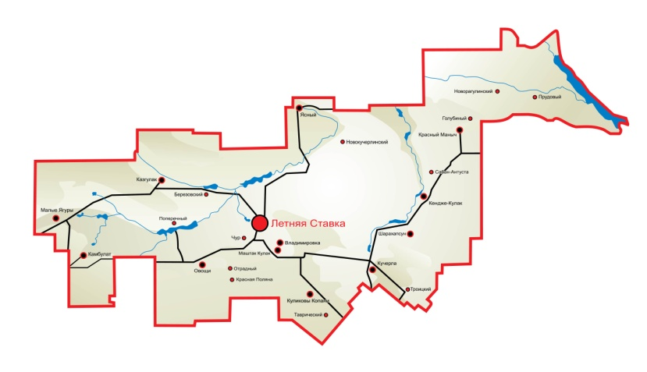
Туркменский район восстановлен в 1970 году. Район расположен в северо-восточной части Ставропольского края, граничит с Арзгирским, Благодарненским, Петровским, Ипатовским, Апанасенковским районами и Республикой Калмыкия. Рельеф в основном слабоволнистый с постоянным падением высот, пересеченный балками. Почвы отличаются большим разнообразием, наиболее распространены: черноземы предкавказские, тяжелые суглинистые, темно-каштановые, в том числе солонцов до 10%. По климатическим показателям территория района относится к степной зоне неустойчивого увлажнения. Климат континентальный, жаркое, сухое лето сменяется мягкой зимой.
Туркменский
район

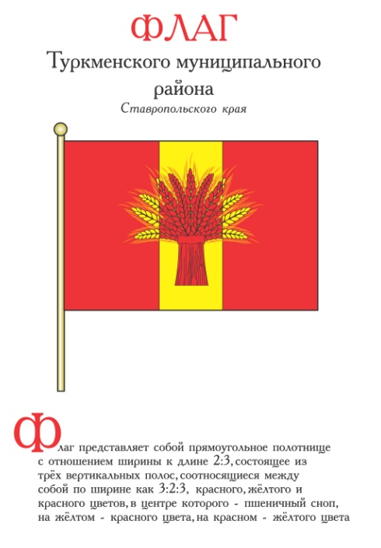
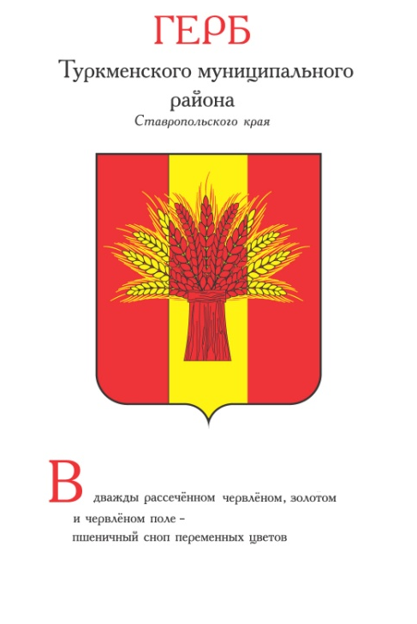

Административным центром района является село Летняя Ставка с населением 4,8 тыс. человек, расположенное в 145 км от краевого центра города Ставрополя.
Общая площадь района по состоянию на 01.01.2020г. составляет 261,2 тыс. га, в том числе сельхозугодий 239,2 тыс. га, из них пашни 180,0 тыс.га.
Общая площадь земель промышленности, транспорта и связи составляет 768 га, из них земли промышленности – 128 га, транспорта - 637 га, прочие 3 га. Земли водного фонда - 2858 га. Земли населенных пунктов - 2962 га, в том числе сельскохозяйственных угодий - 1347 га.
Официальная символика Туркменского района (Флаг и Герб) разработаны и утверждены решением совета Туркменского муниципального района от 24 декабря 2013 г. № 81.

2. Перечень населенных пунктов Туркменского муниципального района

№ | Наименование поселения | Наименование  населенного пункта | Численность  населения | Численность  избирателей
1. | Администрация Владимировского сельсовета |  | 1472
 |  | п. Владимировка | 1106
 |  | а. Маштак Кулак | 366
2. | Администрация  села Казгулак | с. Казгулак | 1994
3. | Администрация муниципального образования села Камбулат | с. Камбулат | 2201
4. | Кендже - Кулакский сельсовет |  | 1907 | 1377
5. | Администрация Красноманычского сельсовета |  | 1476
 |  | п. Красный Мныч | 786
 |  | п. Голубиный | 328
 |  | п. Новорагулинский | 235
 |  | п. Прудовый | 127
6. | Администрация Куликово - Копанского сельсовета |  | 1497
 |  | а. Куликовы-Копани | 1255
 |  | п. Таврический | 242
7. | Администрация  Кучерлинского сельсовета |  | 3027
 |  | с. Кучерла | 1191
 |  | а. Шарахалсун | 1671
 |  | п. Троицкий | 165
8. | Летнеставочный сельсовет |  | 6073 | 4414
9. | Администрация села  Малые Ягуры | с. Малые Ягуры | 1860
10. | Администрация Новокучерлинского сельсовета |  | 1069
 |  | п. Ясный | 929
 |  | п. Новокучерлинский | 140
11. | Администрация муниципального образования Овощинского сельсовета |  | 2595
 |  | с. Овощи | 2251
 |  | п. Красная Поляна | 177
 |  | п. Отрадный | 167
 | Итого: |  | 25432 | 18272

3. Структура органов местного самоуправления Туркменского
муниципального района, порядок избрания

Наименование | Порядок  избрания  (назначения) | Дата избрания (назначения) | Срок  полномочий
Глава муниципального района | назначен по контракту | 27 апреля 2017 года | 5 лет
Представительный орган, установленное число депутатов | совет Туркменского муниципального района, 33 депутата избраны из состава Дум поселений | 26 сентября 2017 года | 5 лет
Председатель совета Туркменского муниципального района | избран из состава депутатов совета Туркменского муниципального района | 26 сентября 2017 года | на срок полномочий представительного органа
Контрольно-счетный орган | образован решением совета Туркменского муниципального района | 18 декабря 2013 года | постоянно,  председатель контрольно – счетного органа на  5 лет

4. Краткая характеристика социально-экономического положения Туркменского муниципального района

Экономика, финансы, бюджет. Инвестиции. Реализация федеральных, краевых, местных целевых программ.

4.1. Финансы

Согласно отчету об исполнении бюджета Туркменского муниципального района за 2018 год, основные параметры исполнения (далее – районного бюджета) выглядят следующим образом:
- общий объем доходов поступивших в районный бюджет составил 783,5 млн. рублей,
- общий объем произведенных расходов составил 776,1 млн. рублей.
Уточненный план по поступлению налоговых и неналоговых доходов за отчетный период исполнен на 116,2 %, в бюджет района дополнительно поступило 16,1 млн. рублей. Первоначальный план исполнен на 118,1 %.
В общем объеме доходов районного бюджета налоговые и неналоговые доходы составили 115,3 млн. рублей.
В структуре доходов бюджета Туркменского муниципального района удельный вес налоговых и неналоговых доходов составляет 14,7 %, а безвозмездных поступлений 85,3 %.
Налоговые доходы бюджета района выполнены на 117,2 % и составили 74,3 млн. рублей. Наибольший прирост доходов сложился по единому сельскохозяйственному налогу (35,3 %), налогу на доходы физических лиц (22,7 %), государственной пошлине на 19,9 %.
Выполнение и перевыполнение уточненных плановых назначений за отчетный период достигнуто по всем видам налоговых доходов поступающих в районный бюджет.
Неналоговые доходы в бюджет района поступили в объеме 41,0 млн. рублей. Рост обеспечен за счет поступления доходов от использования имущества, находящегося в государственной и муниципальной собственности, доходов от оказания платных услуг, поступления средств от реализации материальных и нематериальных активов, находящихся в собственности муниципального района, прочих доходов от использования имущества и прочих неналоговых доходов.
Фактическое исполнение по безвозмездным поступлениям составило 668,2 млн. рублей.
В доход районного бюджета поступили средства в сумме 167,7 млн. рублей в виде субсидий по 10 направлениям:
- создание в общеобразовательных организациях, расположенных в сельской местности, условий для занятий физической культурой и спортом -2,2 млн. рублей;
- на поддержку отрасли культуры - 183,4 тыс.рублей;
- компенсация расходов на обеспечение выплаты работникам муниципальных учреждений заработной платы не ниже установленного с 1 мая 2018 года федеральным законом минимального размера оплаты труда, а также компенсационных расходов на обеспечение выплаты работникам муниципальных учреждений с 1 января 2018года коэффициента к заработной плате за работу в пустынных и безводных местностях – 17,1 млн. рублей;
- формирование районных фондов финансовой поддержки поселений и финансовое обеспечение осуществления органами местного самоуправления полномочий по решению вопросов местного значения – 128,2 млн. рублей;
- повышение заработной платы педагогических работников муниципальных образовательных организаций дополнительного образования детей и учреждений культуры- 5,2 млн. рублей;
- проведение работ по замене оконных блоков в муниципальных образовательных организациях Ставропольского края - 5,1 млн. рублей;
- компенсация расходов по повышению заработной платы муниципальных служащих муниципальной службы, а также работников муниципальных учреждений – 4,0 млн. рублей;
- реализация мероприятий в области градостроительной деятельности - 366,40 тыс. рублей;
- дотации на выравнивание бюджетной обеспеченности в объеме 156,7 млн. рублей.
На исполнение краевых полномочий (24 вида), переданных для осуществления на муниципальный уровень, поступили субвенции в сумме 339,7 млн. рублей.
А также в бюджет района поступили прочие безвозмездные поступления:
- иные межбюджетные трансферты – 4,0 млн. рублей;
- прочие безвозмездные поступления (добровольные пожертвования, целевые взносы) – 733,53 тыс. рублей;
- доходы от возврата остатков субсидий, субвенций и иных межбюджетных трансфертов, имеющих целевое назначение, прошлых лет и возврат остатков субсидий, субвенций и иных межбюджетных трансфертов, имеющих целевое назначение, прошлых лет из районного бюджета 668,17 тыс. рублей.
Первоначальные плановые назначения по расходам районного бюджета на 2018 год утверждены в объеме 702870,6 тыс. рублей.
В ходе исполнения районного бюджета в соответствии с бюджетным законодательством Российской Федерации плановые ассигнования по расходам были увеличены на 74,2 млн. рублей и составили 777,1 млн. рублей.
За отчетный период расходы районного бюджета произведены в объеме 776,1 млн. рублей.
В течение 2018 года был сохранен приоритет по финансовому обеспечению в первоочередном порядке отраслей социального блока (обеспечение деятельности организаций в сфере образования, культуры, предоставление мер социальной поддержки). Всего на отрасли социально-культурной сферы было выделено 580,8 млн. рублей.
В функциональной структуре расходов бюджета, доля расходов районного бюджета, направляемых на отрасли социального блока, в 2018 году составила 74,8%. В структуре расходов социальной сферы основная доля расходов выпадает на отрасль образование 401,5 млн. рублей.

Кассовое исполнение муниципальных программ составило 99,9 процента. Из общего объема произведенных расходов, расходы за счет средств местного бюджета составили 312091,55 тыс.рублей, федеральных средств – 49860,50 тыс.рублей, краевых средств –414137,75 тыс.рублей.

На 01.01.2019 г. просроченной кредиторской и дебиторской задолженности нет.

Муниципальный долг Туркменского муниципального района отсутствует.

За 2018 год бюджет муниципального района исполнен с профицитом в сумме 7,4 млн. рублей.

4.2. Сельское хозяйство

Основным условием обеспечения стабильного развития экономики района является развитие агропромышленного комплекса. Производством сельскохозяйственной продукции в районе занимаются 4 сельскохозяйственных производственных кооператива, 2 общества с ограниченной ответственностью, 467 крестьянско-фермерских хозяйств и около 8,4 тыс. личных подсобных хозяйств. Основной деятельностью сельхозпредприятий и крестьянско - фермерских хозяйств является животноводство и выращивание зерновых культур.
По результатам уборочной кампании хозяйства всех категорий с площади 92 тыс. га получили 295,8 тыс. тонн зерновых (в том числе горох, кукуруза, просо и др.), средняя урожайность по району составила 32,2 ц/га.
Животноводческая отрасль района представлена во всех сельских поселениях в личных подсобных хозяйствах граждан и незначительно в сельскохозяйственных предприятиях и крестьянских (фермерских) хозяйствах.
В животноводстве произведено 48,4 тыс. тонн мяса (с учетом мяса птицы) и около 13 тыс. тонн молока (ЛПХ). Основным производителем мяса птицы является ЗАО Ставропольский бройлер.
Итоги работы за 2018 год всех сельскохозяйственных товаропроизводителей отражают следующие финансовые результаты. Выручка от продажи сельскохозяйственной продукции собственного производства и продуктов ее переработки, а также товаров, работ и услуг составила 1212 млн. рублей, что на 122 млн. рублей выше уровня 2017 года.
Все предприятия сельского хозяйства закончили 2018 год с положительным финансовым результатом, сумма прибыли до налогообложения составила 246,6 млн. руб.
На конец отчетного периода кредиторская задолженность в хозяйствах района сложилась в сумме 179,0 млн. руб., дебиторская задолженность составила 191,2 млн. рублей.
Среднесписочная численность работающих в агропромышленном комплексе за 2018 год составила 1400 человек. Среднемесячная заработная плата за отчетный период сложилась в размере 24863,4 рублей, что выше на 13,5% соответствующего периода 2017 года.
Просроченной задолженности по заработной плате сельскохозяйственные предприятия района не имеют.

4.3. Поддержка субъектов малого и среднего предпринимательства

Государственной поддержкой в 2018 году воспользовались:
- через Фонд микрофинансирования субъектам малого и среднего предпринимательства выдано 11 микрозайма на сумму 17,4 млн. руб.
В рамках грантовой поддержки за 2018 год получено 71,6 млн. рублей (это позволит обеспечить строительство двух молочных ферм, приобрести 250 голов племенных коров).
В 2018 году 4 безработным гражданам оказана единовременная финансовая помощь в сумме 63,0 тыс. рублей каждому в открытии собственного дела: в сфере розничной торговли - открытие магазина продовольственных и непродовольственных товаров в п. Поперечный и в с. Камбулат, открытие «Пирожковой» в с. Летняя Ставка; грузоперевозки на территории Летнеставочного сельсовета.

4.4. Инвестиции. Строительство

Создание благоприятных условий для привлечения инвестиций в экономику района остается приоритетным направлением деятельности Туркменского муниципального района. В 2018 году инвестиции в основной капитал без бюджетных средств составили 479,9 млн.рулей, в том числе:
- приобретение сельскохозяйственной техники индивидуальными предпринимателями, главами КФХ, ЛПХ составляет – 221,66 млн. руб.;
- приобретение оборудования с/х предприятиями – 77,2 млн. руб.;
- покупка земли и объектов природопользования с/х предприятиями – 6,7 млн. рублей;
- благоустройство прилегающих территорий индивидуальными предпринимателями – 1,5 млн. руб.;
- приобретение кассового оборудования индивидуальными предпринимателями – 1,3 млн. руб.;
- приобретение технологического оборудования для магазинов – 501 тыс. руб.;
- строительство склада по переработке и хранению сельскохозяйственной продукции – 20 млн. руб.;
- строительство навеса для временного хранения зерна – 15 мл. руб.;
- строительство помещения для хранения сельскохозяйственных кормов и сена – 20 мл. руб.;
- строительство помещения для хранения сельскохозяйственной продукции и весовой – 25 млн. руб.;
- строительство кафе «Эливия» - 16 млн. руб.;
- строительство церкви в с. Малые Ягуры – 14,5 млн. руб.;
- строительство спортивного зала в а. Шарахалсун – 4 млн. руб.;
- капитальный ремонт магистрального газопровода «Мирное-Изобильный ООО «Газпром трансгаз Ставрополь» - 37,6 млн. руб.;
- оптоволокно – 8 млн. руб.;
- реконструкция здания амбулатории с. Овощи – 493 тыс. руб.
За 2018 год силами ГУП «Ипатовское ДРСУ» выполнены работы по ремонту и обслуживанию дорог общего пользования регионального значения в границах Туркменского района на сумму 66,6 млн. рублей.
За январь - декабрь 2018 года ввод в действие жилых домов на территории района составил 1051 кв.м.

4.5. Реализация федеральных, краевых, местных целевых программ

В районе реализуется ряд мероприятий федеральных, краевых и муниципальных программ в различных отраслях экономики и социальной сферы.
1) По ФЦП «Устойчивое развитие сельских территорий на 2014-2017 годы и на период до 2020 года» государственной программы «Развитие сельского хозяйства и регулирования рынков сельскохозяйственной продукции, сырья и продовольствия на 2013-2020 гг.» обеспечены жильем 4 молодые семьи. Объем бюджетных средств направленных на реализацию программы в 2018 году составил 3,13 млн. рублей, в том числе из федерального бюджета – 1,3 млн. рублей, бюджета Ставропольского края 0,9 млн. рублей. Объем собственных средств, привлеченных получателем социальной выплаты составил 1555,38 тыс. рублей. Приобретено 296,8 кв. метров жилья.
2) По госпрограмме Ставропольского края «Развитие физической культуры и спорта» ведется строительство спортивно-оздоровительного корпуса с залом 36x18 в ауле Сабан-Антуста на сумму 40,37 млн. рублей, в том числе из краевого бюджета – 29,57 млн. рублей; из местного бюджета – 6,6 млн. рублей, внебюджетные средства- 4,2 млн.руб.

3) По госпрограмме Ставропольского края «Культура и туристско-рекреационный комплекс» проведен ремонт концертного зала казенного муниципального учреждения культуры «Куликово-Копанский центр культуры и досуга» на общую сумму 2,11 млн. рублей, в том числе из краевого бюджета - составили 2,0 млн.рублей, средства местного бюджета составила 0,11 млн. рублей.
4) По госпрограмме Ставропольского края «Развитие транспортной системы и обеспечение безопасности дорожного движения» мероприятие подпрограммы «Дорожное хозяйство и обеспечение безопасности дорожного движения» выполнен ремонт 6,3 км трассы Светлоград – Летняя Ставка – Кучерла, а также большой объем многопрофильной работы по содержанию 4,42 км автомобильной дороги Камбулат – Летняя Ставка – Ясный – Новокучерлинский. Сумма «содержательных» затрат составила 43 млн. 337 тыс. рублей, а на ремонт израсходовано 26 млн. 18 тыс. рублей. Общая сумма освоенных на благоустройстве дорожной сети района средств достигла 69 млн. 357 тыс. рублей.
Выполнен капитальный ремонт и ремонт автомобильных дорог общего пользования местного значения в с. Казгулак на сумму 4,2 млн. рублей, в том числе из краевого бюджета – 3,8 млн. рублей, из местного бюджета – 0,4 млн. рублей.
5) По госпрограмме «Развитие градостроительства, строительства и архитектуры» подпрограмма «Жилище» обеспечены жильем 5 молодых семей, что составило в сумме 2,0 млн. рублей, в том числе средства краевого бюджета – 1,9 млн. рублей, местный бюджет – 0,1млн. рублей.
6) По подпрограмме "Энергосбережение и повышение энергетической эффективности" госпрограммы Ставропольского края "Развитие энергетики, промышленности и связи" проведена замена оконных блоков в МКОУ СОШ № 14 п.Ясный, МКОУ СОШ № 5 с. Казгулак, МКОУ СОШ № 8 а. Куликовы –Копани, МКОУ СОШ № 9 с. Кучерла, МКОУ СОШ № 12 а. Сабан-Антуста, МКОУ СОШ № 13 п. Красный Маныч, МКДОУ ДС № 5 с. Малые Ягуры на сумму 5,5 млн.рублей, в том числе из краевого бюджета – 5,1 млн. рублей, из местного бюджета – 0,4 млн. рублей.
7) По подпрограмме "Развитие дошкольного, общего и дополнительного образования" госпрограммы Ставропольского края "Развитие образования" выполнен капитальный ремонт кровли в МКОУ СОШ № 13 п. Красный Маныч на сумму 6,5 млн. рублей, в том числе из краевого бюджета – 5,2 млн. рублей, из местного бюджета – 1,3 млн. рублей.
8) По подпрограмме "Развитие дошкольного, общего и дополнительного образования" госпрограммы Ставропольского края "Развитие образования":
- проведен ремонт спортивного зала МКОУ СОШ № 8 а. Куликовы-Копани на сумму 2,0 млн. рублей, в том числе из краевого бюджета – 1,9 млн. рублей, из местного бюджета – 0,1 млн. рублей;
- приобретено спортивное оборудование в спортивный клуб на сумму 0,4 млн. рублей, в том числе из краевого бюджета – 0,3 млн. рублей, из местного бюджета – 0,02 млн. рублей.
9) За 2018 год в рамках Программы поддержки местных инициатив реализованы следующие проекты:
- построена универсальная спортивная площадка в с. Камбулат на сумму 2,3 млн. рублей, в том числе 1,7 млн. рублей средства краевого бюджета, 0,2 млн. рублей - средства местного бюджета, внебюджетных средств – 0,4 млн. рублей;
- построена комплексная спортивная площадка в поселке Красный Маныч на сумму 2,8 млн. рублей, в том числе 1,7 млн. рублей средства краевого бюджета, 0,3 млн. рублей - средства местного бюджета, внебюджетных средств – 0,8 млн. рублей;
- проведен ремонт здания Дома культуры (кровля, наружные стены) в с. Кучерла – 2,2 млн. рублей, в том числе 1,6 млн. рублей средства краевого бюджета, 0,3 млн. рублей - средства местного бюджета, внебюджетных средств – 0,3 млн. рублей;
- проведен ремонт здания Культурно-досугового центра в ауле Сабан-Антуста – 2,4 млн. рублей, в том числе 1,8 млн. рублей средства краевого бюджета, 0,3 млн. рублей - средства местного бюджета, внебюджетных средств – 0,3 млн. рублей;
- проведен капитальный ремонт части крыши Дома культуры на 600 мест в с. Малые Ягуры – 1,99 млн. рублей, в том числе 1,49 млн. рублей средства краевого бюджета, 0,27 млн. рублей - средства местного бюджета, внебюджетных средств – 0,23 млн. рублей;
- проведен ремонт тротуаров и пешеходных дорожек по улицам Советская, Жижина, Сафиуллаева, Интернациональная в с. Летняя Ставка на сумму 2,4 млн. рублей, в том числе 1,9 млн. рублей средства краевого бюджета, 0,2 млн. рублей - средства местного бюджета, внебюджетных средств – 0,3 млн. рублей.
10) На территории района действует 10 муниципальных программ. Освоенная сумма в 2018 году по муниципальным программам составляет 737,8 млн. рублей в том числе: средства федерального бюджета составили 49,8 млн. рублей, средства краевого бюджета – 409,9 млн. рублей и средства местного бюджета – 278,1 млн. рублей.

4.6. Потребительский рынок

В 2018 году оборот розничной торговли согласно оперативных данных составил 1221,2 млн. рублей, что на 102,2 млн. рублей больше уровня 2017 года. В расчете на одного жителя района приобретено товаров на сумму 52,1 тыс. рублей.
Основную часть оборота розничной торговли формируют торгующие организации и индивидуальные предприниматели, осуществляющие деятельность в стационарной торговой сети.
Оборот общественного питания в 2018 году составил 5,6 млн. рублей.
Оценочно платных услуг оказано населению на сумму 302,3 млн. рублей, из них бытовых –32,4 млн. рублей. На 1 жителя района оказано платных услуг на сумму 12 901 рубль, бытовых услуг - на сумму 1 383 рубля.
Всего на территории района осуществляют розничную торговлю 152 торговых объекта. За январь-декабрь 2018 года в районе проведено 578 ярмарок,предоставлено 1104 торговых мест. Для участия в ярмарках были также привлечены товаропроизводители субъектов малого и среднего предпринимательства соседних районов.

4.7. Транспорт, дороги

Транспортных предприятий в районе нет. Грузовые перевозки осуществляются транспортными средствами индивидуальных предпринимателей.
Протяженность автомобильных дорог общего пользования в Туркменском районе составляет – 490,2 км. в том числе:
- регионального значения 226 км.;
- в собственности района 11,9 км.;
- в собственности поселений 252,3 км.

4.8. Демография. Занятость

Население района на 01.01.2019 года оценочно составляет 23 432 человек. За 2018 год в районе родилось - 210 человек, умерло - 311 человек. Коэффициент рождаемости (на 1000 человек населения) составил 8,9 человека, коэффициент смертности составил 13,3 человека.
Согласно статистических данных в район прибыло - 335 человек, выбыло – 707 человек, сальдо миграции составило (- 372) человека.
За 2018 год в районе заключено 84 брака, разводов - 74.
По состоянию на 01.01.2019 года уровень зарегистрированной безработицы составил 1,1 %, трудоустроено 214 человек, выплачено пособий – 3,4 млн. рублей.

4.9. Социальная защита населения

Основным источником доходов населения остается заработная плата. Среднемесячная заработная плата за 2018 год составила по району 23 327,0 руб. и увеличилась на 11,5 % в сравнении с 2017 годом.
В районе на 01.01.2019 г. проживает 7 610 пенсионеров, средний размер пенсии составил – 11,6 тыс. рублей, кроме того ЕДВ получают 4 162 человека в среднем по 2,4 тыс. рублей в месяц.
Управлением труда и социальной защиты населения за 2018 год выплачено 136,98 млн.рублей субсидий, пособий, компенсаций, ЕДВ и других выплат социального характера.
За 2018 год 425 семей получили субсидии на оплату жилья и коммунальных услуг на общую сумму 12,0 млн.руб.

4.10. Образование

В районе созданы условия для обеспечения доступности образования.
Система дошкольного образования Туркменского муниципального района представлена 11 муниципальными дошкольными образовательными учреждениями, 5 образовательными комплексами и 1 муниципальным образовательным учреждением для детей дошкольного и младшего школьного возраста.
Комплекс образовательных организаций Туркменского муниципального района, реализующих образовательные программы начального общего, основного общего и среднего общего образования, в 2018 году представляют 15 общеобразовательных организаций. В 2018 учебном году в школах района обучалось 2 751 учащихся. Педагогическую деятельность осуществляли 394 педагогов.
Численность детей в дошкольных образовательных учреждениях составляет 1275 человек.

4.11. Здравоохранение

Главная цель в сфере здравоохранения – обеспечение всеобщей доступности качественных медицинских услуг. Деятельность ГБУЗ СК «Туркменская РБ» в 2018 году была направлена на повышение качества и доступности медицинской помощи населению, на мероприятия по выявлению и профилактике социально – значимых заболеваний, снижению смертности. Государственное бюджетное учреждение здравоохранения района представлено 5 участковыми больницами, 1 поликлиникой , 2 врачебными амбулаториями, 13 фельдшерско-акушерскими пунктами, скорой медицинской помощью и стоматологической поликлиникой. В районе трудится 51 врач, 213 средних медицинских работников и 175 младшего медицинского и прочего персонала.
На территории Туркменского муниципального района находится 15 аптечных пунктов.

4.12. Молодежная политика

В целях повышения духовно - нравственного, интеллектуального и творческого потенциала молодого поколения, роста социальной и деловой активности молодежи, создания условий для снижения уровня безнадзорности среди детей и подростков, улучшения здоровья молодого поколения, профилактики наркомании и алкоголизма в молодежной среде, в районе действует муниципальная программа «Молодежная политика».
В течение года было проведено 52 районных мероприятия для молодежи.
На базе детских общественных объединений, действующих при 15 средних образовательных учреждениях района, ведется активная работа по вовлечению молодежи в волонтерскую деятельность. На данный момент около 900 школьников занимаются добровольческой деятельностью на территории района.
4.13. Физическая культура и спорт

В 2018 году в районе насчитывается 40 спортивных сооружений. Это стадионы, спортивные площадки, плоскостные сооружения и т.д.
В районе культивируются 12 видов спорта, среди них особой популярностью у жителей района пользуются футбол, волейбол, баскетбол, борьба, бокс, мини-футбол.
В 2018 году была реализована муниципальная программа "Развитие физической культуры и спорта в Туркменском муниципальном районе", которая направлена на создание благоприятных условий для граждан для занятия физической культурой и спортом, укрепление здоровья населения района, увеличение продолжительности жизни населения, пропаганду здорового образа жизни и приобщению населения района к регулярным занятиям физической культурой и спортом, а также на строительство новых спортивных сооружений.
5. Территориальное общественное самоуправление (всего в муниципальном районе, городском округе)

Наименование | Количество | В них членов  (в том числе на платной основе) | Имеют статус юридического лица
Советы (комитеты)  микрорайонов | -
Квартальные советы (комитеты) | -
Хуторские советы (комитеты) | -
Уличные комитеты | 49 | 141 (на безвозмездной основе) | -
Дворовые советы (комитеты) | -
Иные формы организации СТОС | -

________________________

_______________________

